附件3：
面试地点交通图
（面试地点：揭阳市高级技工学校）
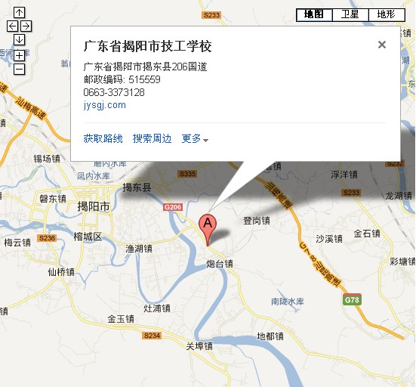
地 址：揭阳市空港经济区炮台镇南潮路口（原广东省揭阳市揭东县206国道旁）
乘车指南：外地生乘车到揭阳市东山区马牙车站下车，在马牙车站门口转乘108或608路公交专线，可直接到达。
临近酒店：揭东区东海商务酒店（电话：0663-3905888）

温馨提示:

1、天气情况：9月18日揭阳地区天气有小雨至中雨，气温在25—29摄氏度之间。
2、饮食情况：揭阳以潮汕菜为主，无辣、味较中性。
3、揭阳市高级技工学校周边酒店：
揭东区东海商务酒店，电话：0663-3905888。
4、面试前请考生自备点心、饮用水。

